
РЕПУБЛИКА СЕВЕРНА МАКЕДОНИЈА
МИНИСТЕРСТВО ЗА ЗЕМЈОДЕЛСТВО, ШУМАРСТВО И ВОДОСТОПАНСТВО
ТЕЛО ЗА УПРАВУВАЊЕ СО ИПАРД

ОПШТИ ИНФОРМАЦИИ ЗА СПРОВЕДУВАЊЕ НА ПРОГРАМАТА

(за периодот до декемеври 2025)

декември, 2025

Содржина:

1. Вовед 3
2. Оцена на напредокот во спроведување на целите, мерките и инвестициите од ИПАРД Програмата 2021-2027 4
2.1 Резиме на стратешката рамка на ИПАРД Програмата 2021-2027 4
2.2 Анализата на процесот на спроведување по мерки 7
a. Спроведување на мерка 1 8
b. Спроведување на мерка 3 9
c. Спроведување на мерка 7 11

- Вовед
Овој извештај се подготвува со цел да ги презентира општите информации за спроведувањето на ИПАРД програмата 2021-2027, нејзините мерки, сектори по мерка, видови активности и регионална/географска распределба на ИПАРД поддршката.
Податоците за спроведување на Програмата (по приоритетен сектор, видови активности) што произлегуваат од табелите за следење се кумулативни и се однесуваат на периодот од почетокот на спроведувањето на Програмата до 30 јуни 2025 година. Податоците за аутпут индикаторите за бројот на апликации по мерка и јавните повици се од ноември 2025 година.
Анализата на спроведувањето на Програмата е направена врз основа на полугодишни податоци за аутпут индикаторите, добиени од ИПАРД Агенцијата.
- Оцена на напредокот во спроведување на целите, мерките и инвестициите од ИПАРД Програмата 2021-2027
- Резиме на стратешката рамка на ИПАРД Програмата 2021-2027
Во контекст на целокупните цели на ИПАРД, како и целите на Националната стратегија за земјоделство и рурален развој 2021-2027 и Програмската Рамка и Стратешкиот Одговор на ИПА III, земајќи ги предвид резултатите од SWOT анализата и приоритизацијата направена во Северна Македонија, за ИПАРД програмата 2021-2027 беа избрани следните цели:
- Подобрување на одржливоста на фармите и конкурентноста на земјоделството и преработката на храна;
- Обновување, зачувување и подобрување на екосистемите зависни од земјоделството, рибарството и шумарството;
- Промовирање на балансиран територијален развој во руралните средини;
- Трансфер на знаење и иновации во земјоделството, шумарството и руралните средини;
- Хоризонтални и меѓусекторски приоритети:
- проекти промовирани од жени и млади претприемачи (на возраст помеѓу 18 и 40 години)
- активни земјоделски стопанства;
- активности што придонесуваат за животната средина и ги ублажуваат ефектите од климатските промени;
- имплементација на иновации и нови производи;
- развој на претприемништво и создавање работни места;
- заеднички иницијативи и колективни инвестиции;
- диверзификација на активностите во помалку економски развиените подрачја (рурални подрачја,
- планински подрачја, во близина на погранични подрачја и подрачја во најмалку развиените региони);
- промоција на рурален туризам во подрачја што се сметаат за културно наследство, во близина на археолошки локалитети или природни паркови или споменици на природата;
- зачувување и промоција на традициите и наследството;
- активности за зајакнување на човечкиот капитал во руралните средини и промовирање на локални иницијативи;
- активности за зајакнување на вештините и способностите за развој на бизнисот
Хоризонталните и меѓусекторските приоритети ќе се применуваат без оглед на целите на Програмата. Во пракса, тоа значи дека во Програмата тие ќе бидат одразени во рангирањето што ќе се применува за време на реалните процеси на избор на проекти по мерки, каде што е применливо, или ќе се спроведуваат преку поголем интензитет на помош.
Остварувањето на целите на мерката се мери со збир на специфични индикатори дефинирани и насочени за секоја мерка.

Индикатори |  | Проектирани цели | Постигнати резултати | Постигнато во %
Мерка 1 | Број на фарми и претпријатија за преработка на земјоделско-прехранбени производи и рибарство поддржани од ИПАРД во модернизација | 1.800 | 250 | 13,9
Мерка 1 | Вкупни инвестиции во фарми и земјоделско-прехранбен сектор во модернизација | 64,8 мил. € | 5,7 мил. € | 8,8
Мерка 1 | Број на фарми и претпријатија за преработка на храна и рибарство кои добиваат инвестициска поддршка од ИПАРД за постепено усогласување со стандардите на ЕУ за хигиена и благосостојба на животните | 1.000 | / | /
Мерка 1 | Број на создадени работни места | 250 | / | /
Мерка 1 | Број на млади земјоделци кои добиваат ИПАРД поддршка за инвестиции | 800 | 797 | 99,7
Мерка 1 | Број на поддржани групи на производители/организации | 10 | / | /
Мерка 1 | Број на земјоделци кои учествуваат во поддржани групи на производители, организации на производители, локални пазари, кратки синџири на снабдување и шеми за квалитет | 120 | / | /
Мерка 1 | Број на колективни инвестиции | 15 | / | /
Мерка 1 | Број на корисници на ИПАРД со поддршка во инвестиции поврзани со грижа за животната средина или климатските промени | 1.000 | / | /
Мерка 1 | Број на корисници на ИПАРД со поддршка во инвестиции поврзани со управување со ѓубриво | 70 | / | /
Мерка 1 | Број на корисници на ИПАРД со поддршка во инвестиции во третман или управување со отпад | 140 | / | /
Мерка 1 | Број на корисници на ИПАРД со поддршка за инвестиции во производство на обновлива енергија | 200 | 3 | 1,5
Мерка 1 | Број на проекти со инвестиции од типот на циркуларна економија | 10 | / | /
Мерка 3 | Број на фарми и земјоделско-прехранбени претпријатија поддржани од ИПАРД во модернизација | 120 | 8 | 6,7
Мерка 3 | Вкупни инвестиции во фарми и земјоделско-прехранбен сектор во модернизација | 79,4 мил. € | 0,7 мил. € | 0,9
Мерка 3 | Број на фарми и претпријатија за преработка на храна кои добиваат инвестициска поддршка од ИПАРД за постепено усогласување со стандардите на ЕУ за хигиена и благосостојба на животните | 120 | / | /
Мерка 3 | Број на создадени работни места | 400 | / | /
Мерка 3 | Број на поддржани групи на производители/организации | 8 | / | /
Мерка 3 | Број на земјоделци кои учествуваат во поддржани групи на производители, организации на производители, локални пазари, кратки синџири на снабдување и шеми за квалитет | 100 | / | /
Мерка 3 | Број на колективни инвестиции | 3 | / | /
Мерка 3 | Број на корисници на ИПАРД со поддршка во инвестиции поврзани со грижа за животната средина или климатските промени | 60 | / | /
Мерка 3 | Број на корисници на ИПАРД со поддршка во инвестиции во третман или управување со отпад | 40 | / | /
Мерка 3 | Број на корисници на ИПАРД со поддршка за инвестиции во производство на обновлива енергија | 30 | 0 | 0
Мерка 3 | Број на проекти со инвестиции од типот на циркуларна економија | 8 | / | /
Мерка 7 | рој на фарми и земјоделско-прехранбени претпријатија поддржани од ИПАРД во модернизација | 80 | / | /
Мерка 7 | Вкупни инвестиции во фарми и земјоделско-прехранбен сектор во модернизација | 8 мил. € | / | /
Мерка 7 | Број на корисници на ИПАРД инвестициска поддршка во рурална диверзификација и развој на бизнисот | 200 | / | /
Мерка 7 | Вкупни инвестиции во рурална диверзификација, развој на бизнисот и инфраструктура | 40,7 мил. € | 1,8 мил. € | 4,4
Мерка 7 | Број на создадени нови работни места | 300 | / | /
Мерка 7 | Број на млади земјоделци кои добиваат ИПАРД поддршка за инвестиции | 40 | / | /
Мерка 7 | Број на поддржани групи на производители/организации | 0 | / | /
Мерка 7 | Број на земјоделци кои учествуваат во поддржани групи на производители, организации на производители, локални пазари, кратки синџири на снабдување и шеми за квалитет | 0 | / | /
Мерка 7 | Број на колективни инвестиции | 2 | / | /
Мерка 7 | Број на корисници на ИПАРД со поддршка во инвестиции поврзани со грижа за животната средина или климатските промени | 50 | / | /

- Анализата на процесот на спроведување по мерки
До крајот на 2025 година, беа објавени три јавни повици за поднесување на барања. Јавниот повик 01/2023 вклучуваше две мерки (1 и 7). Расположивиот буџет за мерка 1 беше 18,8 милиони евра и 11,4 милиони евра за мерка 7. Поради големиот интерес на барателите, иако буџетот за мерките е поголем отколку во претходните јавни повици, мораше да се примени постапка за рангирање.
По прегледувањето/завршувањето на барањата од последниот повик за ИПАРД 2 за мерка 3, во април 2024 година беше објавен јавен повик за мерка 3 (01/2024). Буџетот на овој јавен повик достигна 14 милиони евра. Буџетот за јавниот повик беше значително поголем отколку во претходните јавни повици, што доведе до голем интерес на барателите, па затоа мораше да се примени постапка за рангирање.
Вториот јавен повик (02/2024) за мерка 7 беше објавен во ноември 2024 година. Рокот за поднесување барања за користење на средствата истече во декември 2024 година. Буџетот на овој јавен повик достигна 14 милиони евра.
Вториот јавен повик (01/2025) за мерка 1 беше објавен во февруари 2025 година. Рокот за поднесување барања за користење на средствата истече на 29 март 2025 година. Буџетот на овој јавен повик достигна 7,4 милиони евра. Бидејќи буџетот на овој повик е мал, ИПАРД Агенцијата ги исклучи од јавниот повик приоритетните сектори овоштарство (вклучувајќи трпезно грозје и маслинки) и градинарство (вклучувајќи компири и јагоди).
Во октомври 2025 година, ИПАРД Агенцијата го најави објавувањето на јавните повици 02/2025 (Мерка 3) и 03/2025 (Мерка 7). Во согласност со настаните пријавени во јавноста во врска со постоењето на сомневања за потенцијална корупција од страна на висок функционер во рамките на ИПАРД Агенцијата, НАО, врз основа на член 6 и став 5 од Уредбата за основање структури и тела и за утврдување на нивните меѓусебни односи за индиректно управување со финансиската помош во рамките на Инструментот за претпристапна помош (Службен весник на Република Северна Македонија бр. 88/2023), ги суспендираше сите исплати од ИПАРД фондовите.

Резултати од спроведувањето на ИПАРД 3 од ноември 2025:
Јавен повик | Поднесени барања | ЕУ дел поднесени | Одобрени барања | ЕУ дел одобрени | Платени барања | ЕУ дел платени
01/2023 (М1) | 902 | 38.792.432 | 357 | 12.672.676 | 250 | 5.685.323
01/2023 (М7) | 257 | 34.709.773 | 48 | 7.860.711 | 24 | 1.726.254
01/2024 (М3) | 116 | 24.213.854 | 36 | 5.540.161 | 8 | 750.311
02/2024 (М7) | 128 | 18.079.606 | 8 | 436.990 | 1 | 98.329
01/2025 (М1) | 714 | 28.509.835 | 0 | 0 | 0 | 0
Вкупно | 2.117 | 144.305.500 | 449 | 26.510.538 | 283 | 8.260.217
M 9 | 30 | 1.060.580 | 12 | 95.228 | 6 | 6.195
Вкупно | 2.147 | 145.366.080 | 461 | 26.605.767 | 298 | 8.266.412
Извор: ИПАРД Агенција, инфо по јавни повици, ноември 2025.
Анализата на спроведувањето на мерките 1, 3 и 7 од Програмата по региони е направена од страна на Телото за управување со ИПАРД и е базирана на податоци од системот за следење и со датум на валидност на податоците од 31 август 2025 година.
Регион | Поднесени | Одобрени |  |  | Исплатени
Регион | Број  (A) | Број  (Б) | %  (Б/A) | ЕУ дел | Број  (В) | %  (В/A) | ЕУ дел
Пелагонија | 544 | 122 | 22 % | 5.441.298 | 48 | 9 % | 1.317.933
Вардар | 480 | 116 | 24 % | 3.870.520 | 56 | 12 % | 1.133.365
Североисток | 156 | 17 | 11 % | 874.334 | 13 | 8 % | 220.571
Југоисток | 135 | 24 | 18 % | 3.142.545 | 8 | 6 % | 592.848
Скопје | 170 | 34 | 20 % | 4.119.565 | 7 | 4 % | 631.080
Југозапад | 121 | 14 | 12 % | 1.036.475 | 7 | 6 % | 364.126
Полог | 113 | 37 | 33 % | 4.068.490 | 12 | 11 % | 417.630
Исток | 398 | 80 | 20 % | 3.575.132 | 32 | 8 % | 855.872
Вкупно | 2.117 | 444 | 21 % | 26.128.358 | 183 | 9 % | 5.533.426

- Спроведување на мерка 1
Објавени се два јавни повици за мерка 1 (01/2023 и 01/2025). Поради големиот интерес на барателите, иако буџетот за мерките е поголем од претходните јавни повици, за повикот 01/2023 мораше да се примени постапка за рангирање. Процесот на одобрување на барањата за јавниот повик 01/2023 заврши со стапка на одобрување од 41%. Телото за управување со ИПАРД не ги доби месечните податоци за спроведување на Програмата за октомври и ноември и не е во можност да извести дали е започнат процесот на склучување договори за 01/2025.
Од 1.616 поднесени барања во мерка 1, склучени се 371 договори во износ од 13.125.155 евра ЕУ придонес. Од нив, досега реализирани се 113, а исплатени се 3.006.319 евра ЕУ придонес.
Видови земјоделско производство засегнати од инвестициите во мерка 1:
Тип на производство | Поднесени барања  (A) | Одобрени барања  (Б) | %  (Б/A) | Одобрен ЕУ дел | Исплатени барања  (В) | %  (В/A) | Исплатен ЕУ дел
Лозови насади | 104 | 16 | 15% | 721.126 | 7 | 7% | 102.478
Овошни насади | 174 | 68 | 39% | 2.182.257 | 13 | 7% | 208.109
Градинарство | 52 | 23 | 44% | 883.039 | 6 | 11% | 73.809
Житарици | 1.079 | 217 | 20% | 4.935.276 | 79 | 7% | 1.850.845
Индустриски култури | 35 | 7 | 20% | 212.045 | 3 | 9% | 68.758
Фуражни култури | 59 | 16 | 27% | 525.883 | 2 | 3% | 54.079
Производство на млеко | 46 | 12 | 26% | 1.325.719 | 1 | 2% | 171.011
Производство на месо | 28 | 3 | 11% | 732.957 | 1 | 4% | 247.723
Производство на јајца | 5 | 3 | 60% | 832.247 | 0 | 0% | 0
Рибарство | 6 | 0 | 0% | 0 | 0 | 0% | 0
Други производи од анекс 1 на договорот | 2 | 0 | 0% | 0 | 0 | 0% | 0
Преработка на фарма | 25 | 6 | 24% | 774.606 | 1 | 4% | 229.507
Производство на енергија од обновливи извори | 1 | 0 | 0% | 0 | 0 | 0% | 0
Најголем интерес и искористеност на ИПАРД поддршката за видовите инвестициски активности во мерка 1 е првенствено за набавка на опрема и механизација. Помал, но значаен интерес е покажан за видови инвестиции во опрема за постбербена преработка на фарма и директен маркетинг и изградба/реконструкција на недвижен имот за земјоделско производство.
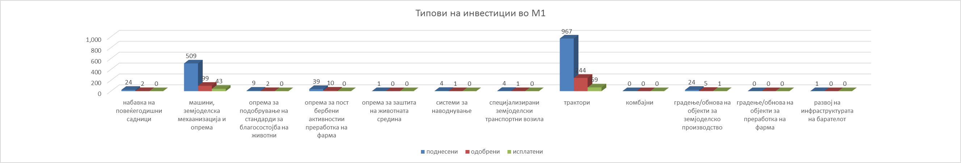

- Спроведување на мерка 3
Од почетокот на спроведувањето на Програмата (септември 2023 година), за оваа мерка беше објавен само еден јавен повик (01/2024 во април 2024 година). Поради големиот интерес на барателите, иако буџетот за мерките е поголем отколку во претходните јавни повици, мораше да се примени постапка за рангирање. Процесот на одобрување на барањата на овој повик е сè уште отворен. Стапката на одобрување во моментот на подготовка на оваа информација достигнува 31%.
Од 116 поднесени барања, со 36 се склучени договори (5.540.161 евра ЕУ дел), а 8 се реализирани и исплатени до ноември 2025 година - распределувајќи на корисниците 750.311 евра ЕУ средства.
Видови земјоделско производство засегнати од инвестициите во мерката 3:
Тип на производство | Поднесени барања  (A) | Одобрени барања  (Б) | %  (Б/A) | Одобрен ЕУ дел | Исплатени барања  (В) | %  (В/A) | Исплатен ЕУ дел
Преработка на млеко | 4 | 2 | 50% | 83.803 | 0 | 0% | 0
Преработка на месо | 11 | 3 | 27% | 133.294 | 0 | 0% | 0
Преработка на овошје и зеленчук | 31 | 6 | 19% | 1.573.457 | 0 | 0% | 0
Мелничка индустрија | 14 | 3 | 21% | 967.740 | 0 | 0% | 0
Масти и масла | 2 | 1 | 50% | 33.957 | 0 | 0% | 0
Винарии | 15 | 2 | 13% | 213.372 | 0 | 0% | 0
Добиточна храна | 2 | 0 | 0% | 0 | 0 | 0% | 0
Преработка на други производи од анекс 1 на договорот | 35 | 7 | 20% | 387.043 | 0 | 0% | 0
Во однос на видовите активности и прифатливите трошоци финансирани преку оваа мерка, Телото за управување со ИПАРД не е во можност да спроведе соодветна анализа на состојбата бидејќи податоците добиени од Агенцијата за следење на ваквите индикатори се нецелосни. Кај повеќе од 80 барања, главниот вид на инвестиција е непознат и, како такви, се пријавуваат до Телото за управување со ИПАРД. Во овој поглед, потребни се подобрувања во системот за собирање и доставување информации за спроведување на Програмата во Агенцијата.
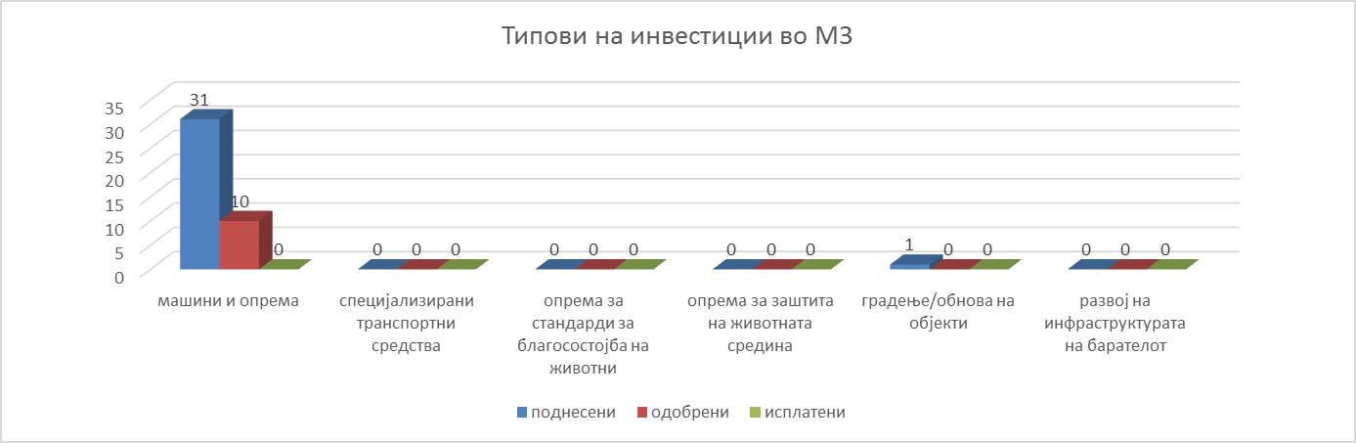

- Спроведување на мерка 7
За оваа мерка беа објавени два јавни повици. На првиот јавен повик (01/2023), ИПАРД Агенцијата одобри 48 барања (ЕУ придонес од 7.860.711 €). Стапката на одобрување достигна 19%. Бројот на исплатени барања на овој повик достигна 24 (ЕУ придонес од 1.726.254 €).
Одобрувањето на поднесените барања на вториот јавен повик е сè уште во тек. До ноември 2025 година, со 8 баратели се склучени договори (ЕУ придонес од 436.990 €), а 1 барање е реализирано и платено (ЕУ придонес од 98.329 €).
Видови земјоделско производство засегнати од инвестициите во мерката 7:
Тип на производство | Поднесени барања  (A) | Одобрени барања  (Б) | %  (Б/A) | Одобрен ЕУ дел | Исплатени барања  (В) | %  (В/A) | Исплатен ЕУ дел
Одгледување печурки и тартуфи | 2 | 0 | 0% | 0 | 0 | 0% | 0
Цвеќарство | 3 | 1 | 33% | 18.698 | 1 |  | 18.667
Семе и саден материјал | 2 | 1 | 50% | 373.694 | 0 | 0% | 0
Одгледување на животни | 3 | 0 | 0% | 0 | 0 | 0% | 0
Пчеларство | 51 | 2 | 4% | 15.391 | 0 | 0% | 0
Зачински и ароматични растенија | 5 | 0 | 0% | 0 | 0 | 0% | 0
Преработка на печурки и тартуфи | 3 | 0 | 0% | 0 | 0 | 0% | 0
Преработка на зачински и ароматични растенија | 3 | 1 | 33% | 209.577 | 0 | 0% | 0
Производство на пијалоци | 12 | 0 | 0% | 0 | 0 | 0% | 0
Храна за миленици | 94 | 20 | 21% | 2.927.016 | 8 | 9% | 583.966
Занаетчиство | 23 | 0 | 0% | 0 | 0 | 0% | 0
Услуги за поправки и одржување | 6 | 1 | 0% | 312.190 | 0 | 0% | 0
Услуги за уредување на пејсажи | 14 | 2 | 14% | 67.077 | 2 |  | 63.727
Услуги за нега | 3 | 2 | 67% | 855.583 | 0 | 0% | 0
Кино и локално емитување | 1 | 0 | 0% | 0 | 0 | 0% | 0
Ветеринарни услуги | 13 | 1 | 8% | 10.801 | 0 | 0% | 0
Услуги за поправка на земјоделска механизација | 2 | 0 | 0% | 0 | 0 | 0% | 0
Услуги за изнајмување на земјоделска механизација | 16 | 4 | 25% | 478.357 | 1 | 6% | 104.701
Туристичко сместување | 68 | 9 | 13% | 1.615.428 | 3 | 4% | 357.254
Угостителски услуги | 30 | 3 | 10% | 486.161 | 0 | 0% | 0
Комбинирани услуги (сместување и угостителство) | 23 | 3 | 13% | 585.981 | 0 | 0% | 0
Дегустациски соби/продажни места | 2 | 0 | 0% | 0 | 0 | 0% | 0
Семинари и тренинзи | 2 | 0 | 0% | 0 | 0 | 0% | 0
Рекреативни активности | 2 | 0 | 0% | 0 | 0 | 0% | 0
Производство на енергија (соларна) | 2 | 0 | 0% | 0 | 0 | 0% | 0
Во оваа мерка преовладува интересот за инвестирање во изградба и реконструкција на оперативни објекти за соодветните економски активности и инвестиции во специјализирана опрема за преработка.
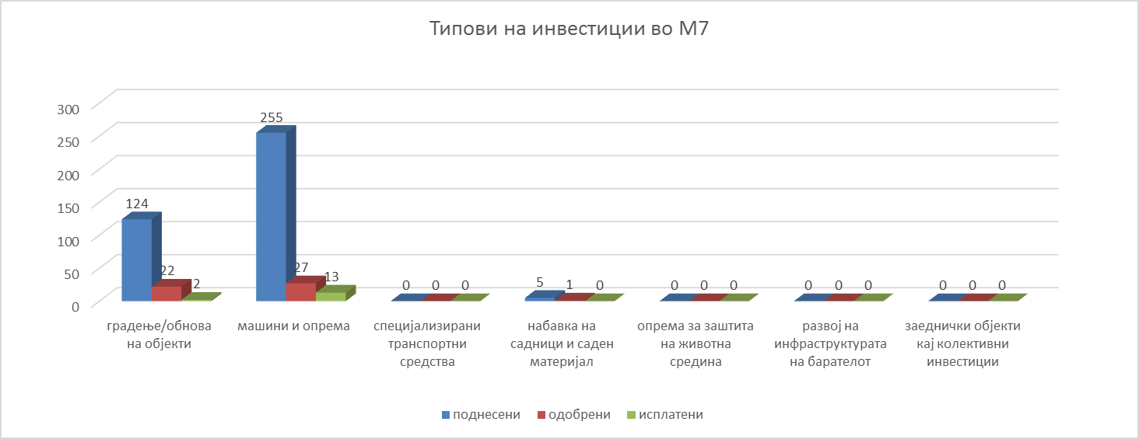

Индикаторите за бројот на поддржани проекти, бројот на земјоделски стопанства/претпријатија што спроведуваат проекти за модернизација и бројот на земјоделски стопанства/претпријатија што развиваат дополнителни или диверзифицирани извори на приход во руралните средини се со статус од ноември 2025 година. Другите индикатори на овој графикон се со статус од 30 јуни 2025 година.
Презентираните податоци во табелата се од јуни 2025
Стапката на одобрување по јавни повици за М3 во претходната ИПАРД II Програма: 54% - 01/2017, 60% - 01/2018, 80% - 02/2019, 66% - 01/2022 и 67% - 01/2023.
Презентираните податоци во табелата се од јуни 2025
Презентираните податоци во табелата се од јуни 2025

